智通汇博酒店高级职业经理人班
在经历了三年的艰难困境后，万众翘首旅游酒店业的快速复苏。酒店行业在经营模式、运营管理、技术创新、营销方法、合理用工等各方面势必面临重大变革与新一轮的成长。如何洞察行业先机，精准投资？如何深耕酒店文化提升酒店竞争力？如何适应客人需求创新酒店产品及服务？如何充分发挥“拇指经济”，打造高效营销体系，利用新媒体获取崛起的新生代消费群？如何在用工成本畸高的现况下，充分激发员工效能？……
培训对象
1、酒店业投资人士
2、酒店业在职中高层管理人士
3、其他相关行业管理人士
培训目标
引导精准战略定位，成功做好酒店投资；
突破酒店经营管理瓶颈；
掌握新思维、新方法、新技术，进行酒店各部门的创新经营管理；
优化酒店SOP，让酒店自动化运转；
建立创新营销体系，打造高效市场营销策略；
掌握收益管理手段有效实现酒店收益最大化；
酒店成本管控落地实施方案；
提升酒店核心竞争力；
提高酒店线上口碑……
课程特色
深度课程
宏观形势，数据化商业模式，深度解析当下酒店业趋势及运营管理实务
高效课堂
资深实战派讲师团队，小班面授，案例式培训，顾问式辅导
落地式教学
实践模拟+管理沙盘演练+标杆酒店参研学习
终生受益
一声同学，一生资源，来自全国酒店业学员资源共享
内容大纲
第一版块：战略定位篇
精准定位、步步为赢
1、新形势下酒店业发展趋势与定位
酒店业发展现状分析
酒店业发展走势分析与应对策略
市场细分与差异化经营
酒店战略目标的实施及执行控制
单体酒店与连锁酒店优劣势对比及经营策略
互联网思维下的酒店投资分析与开发
酒店业如何寻求突破，快速复苏
2、酒店品牌核心竞争力打造与推广
酒店品牌建设与分析
酒店品牌推广的方法
酒店核心竞争力的打造
如何成功处理品牌危机
3、酒店投资筹划与筹备管理
酒店投资筹备之可行性分析
酒店投资筹备之投资策划
酒店投资筹备之筹建策划
酒店投资筹备之承运策划
酒店投资筹备之筹备操作管理

第二版块：运营管理篇
精益经营、高效管理
1、现代餐饮经营管理与运营实战
餐饮行业经营环境分析
餐饮投资与筹建
餐厅环境设计与布局规划
餐饮经营数据分析
餐饮数字化运营
餐饮财务管理与成本管控
餐饮组织管理
餐饮人事管理与团队建设
现代宴会创新管理
餐饮产品管理（产品创新策略、菜单设计、产品定价）
现代餐饮厨政管理与安全管理
餐饮连锁化经营与管理
2、现代酒店前厅运营管理与创新服务
对前厅的再认识
前厅部员工面貌管理
前厅部环境管理
前厅部流程标准制度管理
客房销售管理
客诉管理
前厅部创新服务管理
3、现代酒店客房管理与运营实战
客房部组织管理
客房经营管理模式
客房产品创新策略
客房经营数据分析
客房部预算管理
客房部成本控制
客房日常管理（卫生清洁、设备及用品管理）
会务管理
客房安全消防与突发事件处理
4、酒店人力资源管理致胜攻略
现代酒店人力资源规划
员工配置与招聘
薪酬体系设计与合理优化
绩效评估与激励多元化方法
新劳动法在酒店实施的难点解析与应对方法
培训体系搭建与培训质量管理
5、酒店财务分析与内控管理
酒店预算管理
酒店价格体系的订立
营业收入日报表分析
经营损益表分析
如何从三大报表来衡量酒店利润的质量
影响成本的因素
影响酒店收入的指标
如何实施好财务监督工作
存货的日常管理
酒店采购管理
6、卓有成效的酒店管理者
酒店经理人面对的现实
酒店经理人基本管理技巧
职业经理人与业主合作的职场之道
成功职业经理人的自我培育

第三版块：营销实战篇
营销突围、业绩倍增
1、现代酒店实战营销策划与落地实施
酒店营销体系建立
酒店市场营销分析与营销策划
酒店营销与产品设计
酒店OTA运营
酒店营销之新媒体营销
酒店会员营销
酒店全员营销
2、现代酒店收益管理策略
收益管理基础
收益管理的大数据运用酒店整体收益管理策略
酒店收益管理落地应用收益管理与竞争力提升
收益管理在餐饮营销中的有效实现
第四版块：服务品质篇
品质服务、赢在未来
1、餐饮高品质服务
深度认知服务
高品质服务的基础：职业化的技能、形象、态度、道德
如何打造职业化：保证招聘质量、开发员工心力资本、打造职业化团队体验经济对服务的影响
餐饮顾客体验感从何而来？
餐饮超值体验宴会服务与管理
2、服务质量管理知与行
酒店服务中最常见的质量问题
质量管理组织结构建立与优化
服务质量检查原则与体系
服务质量控制要点
服务质量改善的压力来自于何方？
以顾客为中心的服务质量管理办法
满足和超越顾客期望的个性化服务
从产品设计开始提升服务品质

第五版块：实战演练篇
理实结合、实战实效
1、酒店管理沙盘演练
学员结合所学，分岗位实战模拟演练酒店经营管理
老师点评总结，引导反思决策成败，解析战略得失，梳理管理思路
2、标杆酒店参研
进驻酒店参观考察，与酒店高层深度交流学习。
名师介绍
王老师
稻香湖景酒店常务副总
昆仑饭店宴会经理
亚洲大酒店质检主任
首都大酒店销售部总监
张老师
遵义大酒店总经理
廊坊和平饭店运营总监
北京工大建国房务总监
北京建国饭店餐饮总监
唐老师
东方嘉柏集团培训总监
北京旅游学院旅游管系副主任、客座教授
昆仑饭店培训部经理
深圳新世纪酒店副总
田老师
雅高宜必思酒店总经理
洲际智选假日总经理
世纪金源筹建项目总监
励骏酒店前厅部经理
盘古七星前厅部经理
董老师
北京万叶集团培训经理
国家认证礼仪培训师
资深职业素养讲师
高级仪态培训师
马老师
昆仑饭店厨师长、驻店经理锦江文冠餐饮部总监某四星级酒店服务质量委员会主任
乔老师
凯迪克格兰云天大酒店财务总监海逸酒店财务总账主管稻香湖景财务经理
讲师特色：
酒店行业理论知识功底夯实，20年以上酒店一线高管实战经验。
教务信息
培训时间：23天
培训费用：12800元/人（含教材费、资料费、授课费、考察费及考察期间交通费）
认证费用：自选。电子注册，全国通用。《酒店经营管理师》一级，由中国商业联合会职业技能鉴定中心颁发，2000元/人。
证书样本
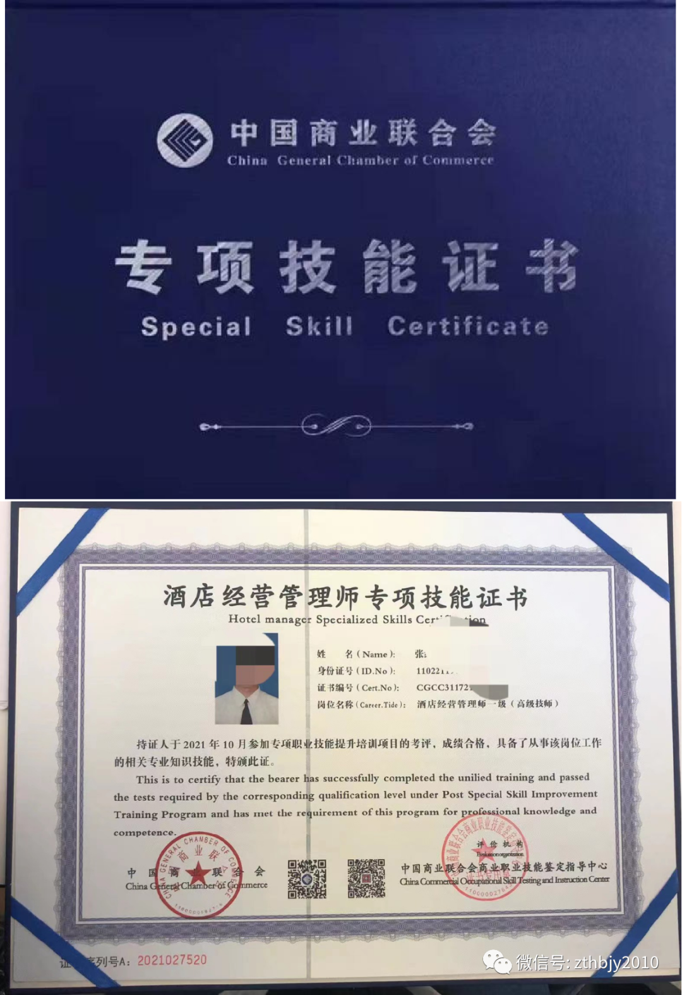
联系电话：400-061-6586
报名资料：身份证复印件一份、二寸蓝底照片两张
报名地址：北京朝阳区左家庄15号北京商业管理干部学院406室

